shell学习手册

版权声明：
本文档以开源的形式发布，所有条款如下：
（1）无担保：作者不保证文档内容的准确无误，亦不承担由于使用此文档所导致的任何后果
（2）自由使用：任何人可以出于任何目的而自由地 阅读/链接/打印/转载/引用/分发/再创作 此文档，无需任何附加条件
若您 阅读/链接/打印/转载/引用/分发/再创作 本文档，则说明接受以上2个条款。

作者：李茂福
更新日期：2026-05-05

★第0章、shell介绍

#shell简介
一、Shell是什么
Shell（直译“壳”）是用户与操作系统内核之间的命令行解释器，负责接收用户输入的命令、解析并传给内核执行，最后把结果返回给用户。
内核（Kernel）：操作系统核心，管理硬件、进程、文件系统，不直接面向用户。
Shell：包裹在内核外层的“翻译官”，让用户通过简单命令（如ls、cd）操控系统，无需理解底层机器指令。

二、核心功能
1、命令交互：输入命令→Shell解析→内核执行→返回结果（如ls查文件、cd切换目录）
2、脚本编程：将多条命令写入文件（Shell脚本），实现自动化批量任务（如定时备份、日志分析）
3、管道与重定向：
管道 |：把前一个命令的输出作为后一个命令的输入（如 ls | grep ".txt" 过滤文本文件）
重定向 > >>：把命令输出写入文件（> 覆盖，>> 追加）
4、进程与文件管理：启动 / 停止进程、创建 / 删除 / 复制文件目录、修改权限等

三、常见Shell类型
不同Shell语法略有差异，主流如下：
Shell | 特点 | 适用系统
Bash（Bourne Again Shell） | 最流行、兼容性强、默认Shell | Linux、macOS、Windows（WSL）
Zsh | 功能丰富、自动补全、插件多 | macOS（默认）、Linux
Fish | 交互友好、语法简洁、高亮提示 | Linux、macOS
PowerShell | Windows强大Shell，支持.NET | Windows
Sh（Bourne Shell） | 最早的经典Shell，简洁基础 | 类Unix系统

四、Shell与GUI的区别
GUI（图形界面）：靠鼠标点击、窗口操作，直观易用（如Windows桌面、macOS Finder）。
Shell（命令行）：靠键盘输入命令，高效、灵活、可自动化，适合服务器管理、批量处理、复杂系统操作。

五、Shell的优点
高效：一行命令搞定图形界面半小时的操作（如批量重命名、日志过滤）
自动化：脚本定时执行，减少重复工作（如凌晨备份数据库）
服务器必备：Linux 服务器无图形界面，Shell 是唯一交互方式
跨平台：主流Shell（Bash）在Linux、macOS、Windows（WSL）通用

总结：
Shell是连接用户与内核的桥梁，既是命令行工具，也是脚本语言，是Linux/Unix系统管理与自动化的核心利器。

#bash与sh的区别
1、本质关系
sh（Bourne Shell）是最早、最古老的标准 shell，1979 年诞生，功能极简，是所有 shell 的“祖宗”
bash（Bourne Again Shell）是sh的升级版 / 增强版，完全兼容 sh，并且多了超多实用功能。
一句话总结：bash == sh + 超多新功能

2、系统里的真实关系
绝大多数现代 Linux/macOS 系统中：
/bin/sh 只是一个软链接
它最终指向的就是 /bin/bash（或者 dash）
也就是说：
运行sh命令，本质上还是在跑bash，只是开启了兼容模式，限制了新功能。

3、最关键的区别（直接影响写脚本）
功能 | sh（标准模式） | bash（增强模式）
语法兼容 | 严格遵循 POSIX 标准 | 100% 兼容 sh 语法
数组 | ❌ 不支持 | ✅ 支持
命令历史 | ❌ 无 | ✅ 支持
自动补全 | ❌ 无 | ✅ 支持
函数高级特性 | ❌ 有限 | ✅ 强大
通配符增强 | ❌ 简单 | ✅ 强大
脚本速度 | 快（精简） | 功能更强

最直观的例子
# bash 可以运行，sh 会报错
array=("a" "b" "c") # 数组
echo ${array[0]}

4、脚本里的 #! 是什么意思？
#! 写在脚本的第一行，用来告诉操作系统 用哪个解释器来执行当前脚本

① #!/bin/sh
表示严格兼容模式
要求脚本只能用最基础的 sh 语法
兼容性最强，能在任何 Unix 系统运行

② #!/bin/bash
表示使用 bash 增强功能
现代 Linux 脚本最常用
可以用数组、通配符、自动补全、高级语法

5、你应该用哪个？
1、推荐直接用 bash
现代 Linux/macOS 默认都是 bash
功能强、写脚本更方便
几乎所有环境都支持

2、什么时候用 sh？
写极精简的脚本
需要兼容非常古老的 Unix 系统
嵌入式、极小系统

超级简单总结
sh 是老祖宗，bash 是升级版
bash 完全兼容 sh，sh 不兼容 bash 的新功能
现代系统里 /bin/sh 大多只是指向 bash 的链接
写脚本直接用 #!/bin/bash 就对了

#bash版本
查看当前系统bash版本：
bash --version
# 或
echo $BASH_VERSION

系统 | bash版本
centos6.5 | 4.1.2
centos7.9 | 4.2.46
centos8.5 | 4.4.20

一、早期历史（了解即可）
bash 0.99（Beta）：1989-06-08，首次公开发布（Brian Fox）
bash 1.0：1990 年，正式版
bash 2.0：1996-12-31，增加一维数组、shopt、disown等
bash 3.0：2004-07-27，大量改进与bug修复

二、生产环境最常见版本
1）bash 3.2（GPLv2，老系统默认）
发布：2006-10-12
常见于：CentOS 5/6、macOS 10.15 及更早（macOS 一直停在 3.2）
特点：稳定、兼容性极强；无关联数组、语法较旧

2）bash 4.x（GPLv3，现代 Linux 主流）
bash 4.0：2009-02-20 → 新增关联数组、** 递归通配符、新重定向语法
bash 4.1：2010-01-02 → printf %(fmt)T 时间格式、compat41 兼容选项
bash 4.2：2011-02-14 → 增强正则、性能优化
bash 4.3：2014-02-27 → 安全增强、大量 bug 修复（曾曝 Shellshock 漏洞）
bash 4.4：2016-09-15 → 改进调试、read 增强、性能优化
常见于：CentOS 7（4.2）、Ubuntu 16.04–20.04、Debian 9–11

3）bash 5.x（当前最新稳定，推荐新系统）
bash 5.0：2019-01-07 → 新增大量变量、改进错误处理、性能提升
bash 5.1：2020-12-07 → 修复漏洞、增强兼容性
bash 5.2：2022-09-26 → 稳定版，广泛采用
bash 5.3：2025-07-03 → 截至 2026-05-04 的最新稳定版
常见于：Ubuntu 22.04+、Debian 12+、CentOS Stream 9、Fedora

三、版本速查表
主版本 | 典型小版本 | 发布时间 | 许可证 | 关键特性
3.2 | 3.2.57 | 2006-10-12 | GPLv2 | 稳定、无关联数组
4.0 | 4.0.44 | 2009-02-20 | GPLv3 | 关联数组、** 通配
4.1 | 4.1.2 | 2010-01-18 | GPLv3 | RHEL 6默认
4.2 | 4.2.46 | 2011-02-14 | GPLv3 | CentOS7 默认
4.4 | 4.4.20 | 2016-09-15 | GPLv3 | 调试增强，RHEL 8默认
5.0 | 5.0.17 | 2019-01-07 | GPLv3 | 全面优化
5.2 | 5.2.15 | 2022-09-26 | GPLv3 | 主流新系统
5.3 | 5.3.0 | 2025-07-03 | GPLv3 | 最新稳定

#windows安装bash
windows下可安装git，自动带一个可用的 bash（用于测试bash命令）
下载地址： https://gitforwindows.org/
安装目录/bin下有bash、sh命令，将此路径添加到系统Path环境变量即可
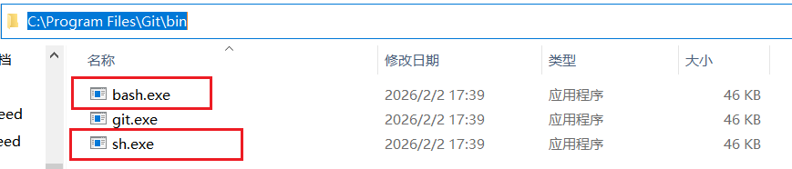

> bash --version
GNU bash, version 5.2.37(1)-release (x86_64-pc-msys)
Copyright (C) 2022 Free Software Foundation, Inc.
License GPLv3+: GNU GPL version 3 or later <http://gnu.org/licenses/gpl.html>

This is free software; you are free to change and redistribute it.
There is NO WARRANTY, to the extent permitted by law.

#初识Linux命令行
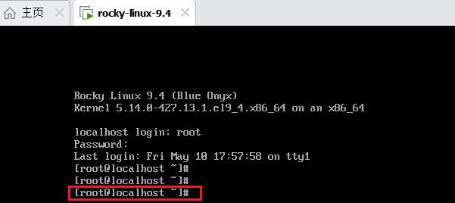
★命令提示符各字段的含义
[root@localhost ~ ]#
root 表示当前登录的用户名，@符号前面的字符
localhost 表示主机名称，@符号后面的字符
~ 表示当前目录，家目录用波浪号~表示
# 表示当前用户的权限级别，管理员用户的级别用#号表示，普通用户的级别用$号表示

★什么是家目录，和windows系统里的C:\Users\用户名这个目录是一样的意思，登录到系统后默认所处的目录就是用户的家目录


★在命令行里输入pwd命令，回车，可以查看当前目录的完整路径
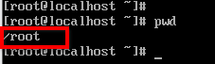
如上图，可见root用户的家目录就是/root
普通用户的家目录为 /home/用户名

★输入命令who可以查看当前登录到系统的所有用户，
输入whoami可以知道自己是哪个用户（以后说输入某条命令，默认是要按下回车键的）
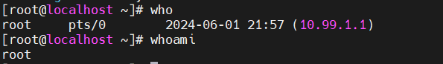
root pts/0 2024-06-01 21:57 (10.99.1.1)
用户名 终端 登录时间（客户端ip）

★Linux下输入命令前几个字母后，如果没有二义性，可以按下Tab键自动补全命令，如果有二义性，按下Tab键后会显示出所有匹配的命令
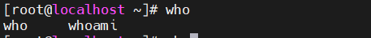

★可以按键盘上的箭头键的上下键↑ ↓，查看刚刚输入过的命令，当我们需要重复执行某个命令时，可以按上箭头找到那条命令，再回车就可以了，不必每次都输入一长串命令。

★在输入命令时如果命令很长，突然决定不执行此命令时，没有必要一个字母一个字母地删除，可以按下Ctrl和U键，删除一整行。这叫快捷键，常用的Linux命令行快捷键如下表：
按键（组合键） | 功能
Ctrl + W | 删除光标前面的一个单词
Ctrl + K | 删除光标当前位置至行末的所有字符
Ctrl + U | 删除光标当前位置至行首的所有字符
Ctrl + A | 移动光标至行首
Ctrl + E | 移动光标至行尾
Ctrl + S | 锁定命令行（流量控制字符Xoff）
Ctrl + Q | 解锁命令行（流量控制字符Xon）

#修改Shell命令行提示符
命令行提示符是由shell程序提供的，所以也叫shell提示符
默认是 [用户名@主机名 目录]# 的形式，没有色彩，可以自定义样式
# echo $PS1 #查看默认的shell提示符样式
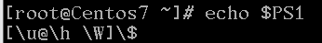
\u 表示用户名
\h 表示主机名（如果是FQDN名称，则主显示最前面的一级）
\W 表示当前目录（仅显示最后一级目录）
\$ 表示权限提示符
其他格式
\H 表示主机名，FQDN全称
\w 表示当前目录（绝对路径）
\t 表示当前时间，24小时制，HH:MM:SS
\A 表示当前时间，24小时制，HH:MM
\# 表示本次登录以来下达的第 几个命令

\斜杠开头的为格式，在显示的时候会转为相应的信息，没有\斜杠开头的字符都是会直接在命令行里显示出来的。

颜色设置
\[\e[前景色编号;背景色编号m\] #设置颜色的格式，放在每个字符前面
默认为 \[\e[m\] #设置完颜色后，要接上这个字段恢复默认的颜色
颜色对应的编号：
颜色 | 前景色编号 | 背景色编号
黑 | 30 | 40
红 | 31 | 41
绿 | 32 | 42
黄 | 33 | 43
蓝 | 34 | 44
紫红 | 35 | 45
青蓝 | 36 | 46
白 | 37 | 47
需要自定义shell提示符，只要在/etc/bashrc文件末尾添加如下一行即可（或者在 ~/.bashrc里添加也行）：
PS1='[\自定义的格式]..' #注意不要漏了单引号，只能用'单引号
保存，重新登录就能看到效果。（如果不想重新登录，只需要 source /etc/bashrc或 source ~/.bashrc即可）

★自定义shell提示符示例1：
仅自定义显示颜色，在/etc/bashrc文件末尾添加如下一行即可（或者在 ~/.bashrc里添加也行）：
PS1='[\[\e[33;40m\]\u\[\e[m\]@\[\e[36;40m\]\h \[\e[m\]\W]\$ '

效果如下：
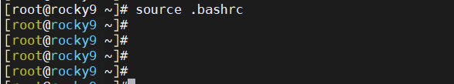

★自定义shell提示符示例2：
PS1='[\[\e[33;40m\]~@_@~ \[\e[35;40m\]\t \[\e[m\]>>\[\e[32;40m\]\h\[\e[m\]]\$ '
效果如下：
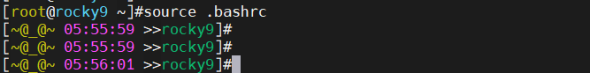

★恢复到默认PS1
PS1='[\u@\h \W]\$'
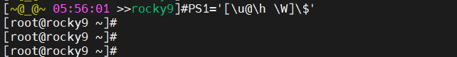

#设置shell终端高度及宽度
# stty rows 40 cols 120 #设置当前终端高度及宽度
# stty size #查看当前终端高度及宽度
40 120 # row为40 column为120

#执行shell脚本的方式

①进入交互模式
ssh远程登录linux系统时，默认就进入了当前用户的shell交互界面，可直接执行shell命令：
[root@localhost ~]# ls
anaconda-ks.cfg test.sh
[root@localhost ~]#
[root@localhost ~]# echo $BASH_VERSION
4.4.20(1)-release

②执行一次性代码
[root@localhost ~]# bash -c "ls"
anaconda-ks.cfg test.sh

③执行脚本
# vi test.sh #内容如下3行
#!/usr/bin/bash
echo "hello world"

# chmod +x test.sh #添加可执行权限
# ./test.sh #执行脚本
#或者
# bash test.sh

★第1章、基础语法

#保留字（关键字及内置命令）
# 查所有保留字
compgen -k
if then else elif fi case esac for select while
until do done in function time { } ! [[ ]] coproc

# 查所有内置命令
compgen -b
. : [ alias bg bind break builtin caller cd command compgen
complete compopt continue declare dirs disown echo enable eval
exec exit export false fc fg getopts hash help history jobs
kill let local logout mapfile popd printf pushd pwd read
readarray readonly return set shift shopt source suspend test
times trap true type typeset ulimit umask unalias unset wait

一句话分清
保留字：if/for/while/do/done/case… 语法骨架，绝对不能当变量名
内置命令：set/unset/export/declare… 不是保留字，语法允许赋值，但业务禁止用做变量名

#Bash数据类型
Bash本质上只有一种数据类型：字符串
但为了方便使用，我们把它分成4种常用“表现形式”

一、核心结论
Bash 没有 int、float、char、bool 这些类型
所有变量默认都是 字符串
数字也是字符串，只是可以参与数学运算

二、Bash里的4种“数据类型”
1. 字符串（默认类型）
所有不加特殊声明的变量都是字符串。
name="张三"
msg="hello world"

特点：
字符串里带有空格必须加引号
纯数字也会被当成字符串（除非做运算）

2. 整数（只能算加减乘除，没有小数）
Bash只支持整数运算，不支持浮点数！
运算必须用 (( )) 或 $(( ))
a=10
b=20
sum=$((a + b)) # 只能整数运算

不支持：
1.5 + 2.3 # 报错！bash 不认小数

3. 数组（Bash 3.2+ 支持）
两种数组：
① 索引数组（所有版本都支持）
arr=("a" "b" "c")
echo ${arr[0]}

② 关联数组（Bash 4.0+ 才支持）
键值对，像字典 / Map
declare -A map
map["name"]="张三"

4. 布尔值（Bash 没有真正的 bool）
Bash 用 0 为真，非 0 为假（和其他语言相反）。
if true; then echo "true"; fi
if false; then echo "false"; fi

三、Bash不支持什么？
不支持浮点数（小数）
不支持字符类型char
不支持对象、结构体

四、一句话总结
Bash只有字符串一种类型，只是能模拟：
字符串
整数
索引数组
关联数组（Bash 4+）

#shell注释
一、单行注释
# 号后面整行都是注释，从 # 开始到行尾全部忽略
# 这是完整单行注释
a=10 # 行尾注释，从 # 往后都是注释

二、多行注释
方式 1：每行加 #（最规范、通用）
# 多行注释第一行
# 多行注释第二行
# 多行注释第三行

方式 2：冒号 + 单引号 多行块（Bash 常用）
: '
这里是多行注释
随便写多少行
不会执行
'
原理：: 是空命令，后面单引号括起来的字符串当作参数，不做任何执行

方式 3：HereDoc 伪注释
<<COMMENT
这也是多行注释
适合大段说明
COMMENT

三、关键坑点
1、引号内的 # 不是注释
str="hello # world" # 引号内的#号被当作普通字符，不是注释

2、第一行 #! 不是普通注释
#!/bin/bash
#! 是shebang解释器标记，不是注释，必须放第一行

#变量的声明

一、核心规则
变量名=值 等号左右2边绝对不能有空格
引用变量用 $变量名 或 ${变量名}
字符串有空格必须加引号
Bash 所有变量默认都是字符串

二、最常用的4种变量声明
1. 普通变量（最常用）
name="张三" # 字符串（有空格必须引号）
age=20 # 数字（本质还是字符串）
msg=hello # 无空格可以不加引号

错误写法（等号2边不能有空格）：
name = "张三" # 错误，等号两边不能有空格

2. 只读变量（不能修改）
readonly pi=3.14 #一旦赋值，不能改、不能删

3. 环境变量（子进程也能访问）
export PATH="/usr/bin:$PATH"
export MY_NAME="test"
加 export 就是全局环境变量

4. 局部变量（函数内用）
test() {
local a=10 # 只在函数内有效
echo $a
}

local 只能在函数里用

三、变量引用（输出/使用）
name="bash"
echo $name # 输出 bash
echo ${name} # 推荐写法（更安全）
echo "hello $name" # 输出 hello bash

四、删除变量
unset name

五、变量命名规则（简单）
只能用 字母、数字、下划线
不能以数字开头
不能是 关键字 / 保留字

六、一句话总结
变量名=值 # 普通变量
export 变量=值 # 环境变量
readonly 变量=值 # 只读变量
local 变量=值 # 函数局部变量
unset 变量 # 删除变量

#set的作用
一、直接赋值与set赋值（效果99%一样）
① 直接声明变量（最常用）
name="张三"
age=18

② 用 set 声明变量
set name="张三"
set age=18

结论：
在Bash里，直接赋值 和 set赋值 功能完全一样
set就是老式、通用、POSIX标准的变量赋值方式

二、set核心功能
set 有两个功能：
功能 1：给变量赋值（和 var=value 一样）
set a=1 #等价于 a=1
set b=hello #等价于 b=hello

功能 2：设置 Shell 的运行属性
这才是 set 最关键的用途
比如：
set -e # 出错立即停止脚本
set -u # 使用未定义变量直接报错（防坑）
set -x # 调试模式，显示执行的命令
set -o pipefail # 管道命令任何一步出错都算失败

写脚本最常用的安全四件套：
set -euo pipefail

三、3个必须记住的区别
① 直接赋值 a=1
Bash 专用
简洁、现代
只能赋值

② set a=1
POSIX 标准（所有 Unix shell 都支持）
兼容 sh /dash/bash 等所有 shell
既能赋值，又能设置 shell 选项

③ set 不加参数
显示当前所有变量 + 函数

四、最简单总结
声明变量：直接写 name=张三 最方便
兼容所有系统：用 set name=张三
设置脚本安全规则：用 set -euo pipefail
查看所有变量：直接输 set

#数组
一、两种数组类型
1、索引数组（普通数组）
下标是数字，Bash 3.2 及所有版本都支持

2、关联数组（字典/Map）
下标是字符串key，必须 Bash 4.0+ 才支持，3.2直接报错

二、索引数组（最常用）
1、声明 + 赋值
方式 1：直接整体赋值
# 括号空格分隔
arr=(apple banana orange 123)

方式 2：逐个下标赋值
arr[0]="苹果"
arr[1]="香蕉"
arr[2]="橙子"

方式 3：先声明再赋值
declare -a arr # 声明索引数组
arr=(a b c)

2、取值
echo ${arr[0]} # 取第0个元素
echo ${arr[1]}

echo ${arr[@]} # 取出所有元素，以空格隔开
echo ${arr[*]} # 取出所有元素（当成一整串）

3、数组长度
echo ${#arr[@]} # 元素个数
echo ${#arr[0]} # 第0个元素的字符串长度

4、遍历索引数组
# 方式1：遍历每个元素
for item in ${arr[@]}; do
echo $item
done

# 方式2：按下标循环
len=${#arr[@]}
for ((i=0; i<len; i++)); do
echo "下标$i：${arr[$i]}"
done

5、追加元素
arr+=("新增元素")

6、删除某个元素/删除整个数组
unset arr[1] # 删除下标1
unset arr # 删除整个数组

7、数组切片
array_c=(a b c d e f)
echo ${array_c[*]:0:3} #输出从下标0开始，长度为3的切片，即0,1,2
echo ${array_c[@]:4:3} #输出从下标4开始，长度为3的切片，即4,5 超出部分为空

8、数组元素替换
array_x=(ax bx cx dx ex f)
echo ${array_x[*]/x/kkk} #将元素中的x替换为kkk（仅输出时替换，并不替换原数组内容）
array_x=(${array_x[*]/x/kkk}) #将替换后的内容赋值给原数组
echo ${array_x[*]}

unset array_x[2] #删除指定下标的元素
echo ${array_x[*]}
echo ${!array_x[*]} #输出数组下标

unset array_x #删除整个数组变量
echo ${array_x[*]}

9、向函数传数组
function func_xx() {
echo "收到的参数: $@"
array_xx=($(echo $@))
echo "新数组内容: ${array_xx[*]}"
}

array_y=(a b c d)
func_xx ${array_y[*]}

10、从函数返回数组
function func_yy() {
array_x=(a b c d)
echo ${array_x[*]}
}

func_yy

三、关联数组（key-value，Bash4+）
1、必须先声明
declare -A map # 声明关联数组，缺一不可

2、赋值
map[name]="张三"
map[age]=20
map[city]="广州"

3、取值
echo ${map[name]}
echo ${map[age]}

4、遍历 key 和 value
# 遍历所有key
for k in ${!map[@]}; do
echo "key=$k value=${map[$k]}"
done

5、长度 / 删除
echo ${#map[@]} # 键值对个数
unset map[name] # 删除某个key
unset map # 删除整个关联数组

四、关键版本兼容
Bash 3.2：只支持 索引数组，不支持关联数组 declare -A
Bash 4.0+：同时支持索引、关联数组
写兼容低版本脚本：不要用关联数组，只用索引数组

五、易混区别 ${arr[@]} 和 ${arr[*]}
${arr[@]} #每个元素独立分隔，遍历最安全（带空格元素也正常）
${arr[*]} #所有元素合并成一个字符串，以空格隔开

六、极简速记模板
# 索引数组
declare -a arr
arr=(1 2 3 4)
echo ${arr[@]}
arr+=("5")

# 关联数组（Bash4+）
declare -A m
m[a]=100
echo ${m[a]}

#运算符
一、赋值运算符
= # 赋值，两边不能有空格

示例：
a=10
str="hello"

二、算术运算符（只支持整数）
加减乘除取余 自增自减 复合赋值
+ - * / % ++ -- += -= *= /= %=
只能在 (( )) 或 $(( )) 里用：
((a=10+3))
echo $((10 % 3)) # 取余 1

三、关系比较运算符（整数专用）
只用于 if [ ] 或 test
符号 | 含义
-eq | 等于
-ne | 不等于
-gt | 大于
-lt | 小于
-ge | 大于等于
-le | 小于等于

示例：
if [ 10 -gt 5 ]; then echo "大于"; fi
注意：只能比整数，不能比字符串

四、字符串比较运算符
用于 [[ ]] 或 [ ]
写法 | 含义
== | 相等
!= | 不相等
-z 字符串 | 字符串为空
-n 字符串 | 字符串非空

示例：
[[ "abc" == "abc" ]] #判断是否相等
[[ -z "$str" ]] #判断是否为空

五、逻辑运算符
1、if [[ ]] 里用
&& 逻辑与
|| 逻辑或
! 逻辑非

2、if [ ] 老式写法
-a 与
-o 或
! 非

六、文件测试运算符
选项 | 含义
-f | 是否普通文件
-d | 是否目录
-e | 文件 / 目录是否存在
-r | 可读
-w | 可写
-x | 可执行

示例：
if [ -d "/etc" ]; then echo "是目录"; fi

七、位运算符（整数）
在 $(( )) 内使用：
& 按位与
| 按位或
^ 按位异或
<< 左移
>> 右移

八、正则运算符
=~ 正则匹配（仅 [[ ]] 支持）

示例：
[[ "abc123" =~ [0-9]+ ]]

九、括号运算符区别
() 子Shell、数组初始化
$() 命令替换
(( )) 整数运算、条件判断
[ ] test 命令老式判断
[[ ]] 高级条件判断（推荐）

# [ ]与[[ ]]区别
一、一句话核心区别
[ ] 是老式命令（等于test命令），所有 Shell 都兼容，但语法严格、坑多
[[ ]] 是Bash专属关键字，功能更强、语法更宽松、更安全，现代脚本首选

二、10个最关键区别
1、逻辑与/或
[ ] 必须用 -a -o
[ 10 -gt 5 -a 20 -lt 30 ] # 与
[ 10 -gt 5 -o 20 -gt 30 ] # 或

[[ ]] 直接用 && ||（更直观）
[[ 10 -gt 5 && 20 -lt 30 ]]
[[ 10 -gt 5 || 20 -gt 30 ]]

2、字符串比较
[ ] 必须加引号，否则空格会报错
[ "$name" = "abc" ]

[[ ]] 不用加引号也安全
[[ $name == abc ]]

3、正则匹配
[ ] 不支持正则

[[ ]] 支持 =~ 正则（超级重要）
[[ "abc123" =~ ^[a-z]+[0-9]+$ ]]

4、大于/小于 比较
[ ] 必须转义 \> \<
[ 10 \< 20 ]

[[ ]] 直接用 < >
[[ 10 < 20 ]]

5、通配符匹配
[ ] 不支持

[[ ]] 支持通配符
[[ "hello.sh" == *.sh ]] # 判断后缀

6、空变量安全
[ ] 空变量会报错
[ $name = "abc" ] # 如果 name 为空，直接语法错

[[ ]] 空变量不会报错
[[ $name = "abc" ]] # 安全

7、分类根本不同
[ 是一个外部命令 /usr/bin/[
[[ 是Bash保留字（关键字）

8、兼容性
[ ] 所有Unix/Linux Shell都支持
[[ ]] 只有Bash、Zsh、Ksh支持（sh不支持）

9、整数比较写法一样
[ 10 -gt 5 ]
[[ 10 -gt 5 ]]
-gt -lt -eq 两种括号里都能用

10、语法空格要求
两种括号里面都必须有空格！
[10 -gt 5] #错
[[10 -gt 5]] #错

[ 10 -gt 5 ] #对
[[ 10 -gt 5 ]] #对

三、总结
写Bash脚本永远优先用 [[ ]] | 支持 && ||  支持正则 =~  支持通配符  空变量安全  不用加引号  语法更自然
什么时候用 [ ] | 要兼容sh、dash、老系统  写POSIX标准脚本

#条件语句
基础规则
①条件常用： [ ] [[ ]] (( ))
②关键字成对：if...fi、case...esac
③语法必须严格空格，少空格直接报错（括号里边2侧必须留有空格）

if-then-else判断语句
if 命令语句
then
当if后语句执行成功表示真，则执行这里的语句
else
当if后语句执行不成功表示假，则执行这里的语句
fi

大多数编程语言的if后面为一个表达式，其结果返回True或False，0或非0值，if根据返回的结果进行判断真假
和大多数编程语言不同，shell的if根据后面的命令语句执行是否成功来做真假判断，
即如果if后面命令语句为 echo 1，当echo 1成功执行后（返回0）if判定结果就是真，而不是假
所以要想达到和普通编程语言一样的逻辑效果，可以在命令语句前加 test 命令，或者把命令语句用 [ ] 方括号围起来，如：
if [ 判断语句 ]
then
xxxx

也可把if 和 then放在一行，在then前用;分号隔开
if [ 判断语句 ]; then
xxxx

if-then-else可嵌套：
if xxxx
then
xxx
else
if yyy
then
yyy
fi
fi

test 命令 和 [ 命令 ] 效果一样，都表示判断

1、if单分支
语法
if 条件; then
执行语句
fi

示例（文件判断）：
if [ -d "/etc" ]; then
echo "/etc 是目录"
fi

推荐用 [[ ]] 更安全：
if [[ -f "test.sh" ]]; then
echo "文件存在"
fi

2、 if-else双分支
语法
if 条件; then
条件成立
else
条件不成立
fi

示例（数字比较）：
a=10
if [[ $a -gt 5 ]]; then
echo "a 大于5"
else
echo "a 小于等于5"
fi

3、if-elif-else多分支
语法
if 条件1; then
...
elif 条件2; then
...
elif 条件3; then
...
else
都不满足
fi

示例：
score=85
if [[ $score -ge 90 ]]; then
echo "优秀"
elif [[ $score -ge 80 ]]; then
echo "良好"
elif [[ $score -ge 60 ]]; then
echo "及格"
else
echo "不及格"
fi

4、逻辑组合 && ||
同时满足两个条件
if [[ $a -gt 5 && $a -lt 20 ]]; then
echo "5 < a < 20"
fi

5、正则条件 if + =~
Bash 4.1/4.2+ 常用
str="abc123"
if [[ $str =~ ^[a-z]+[0-9]+$ ]]; then
echo "字母+数字格式正确"
fi

6、case多分支匹配
相当于switch，语法：
case 变量 in
模式1)
语句
;;
模式2)
语句
;;
*)
默认匹配
;;
esac

示例：
read -p "请输入选项(1/2/3): " opt
case $opt in
1) echo "选择了1" ;;
2) echo "选择了2" ;;
3) echo "选择了3" ;;
*) echo "输入无效" ;;
esac

case支持通配符：
case $file in
*.sh) echo "Shell脚本" ;;
*.txt) echo "文本文件" ;;
*) echo "其他文件" ;;
esac

7、三种条件写法场景区分
写法 | 适用场景
[ ] | 兼容POSIX、sh老脚本
[[ ]] | Bash推荐，支持正则、&&、|| 空变量安全
(( )) | 纯整数运算比较，直接用 > < ==

(()) 示例（纯数字）
if (( 10 > 5 )); then
echo "成立"
fi

8、极简易错点总结
if 行末尾必须 ; then
结尾必须 fi，case 结尾必须 esac
[ ] [[ ]] 左右必须留空格
字符串 / 正则优先用 [[ ]]
纯数字判断优先用 (( ))

纯数字用 -eq/-gt/-lt → [[ ]] 可以用，安全没问题
纯数字直接写 > < → [[ ]] 是字符串比较，有大坑
日常整数比较 优先用 (( ))，最简单不踩坑

#循环语句
一、for 循环（最常用）
1、遍历列表（最简单）
for 变量 in 列表; do
执行语句
done

示例：
for i in 1 2 3 4 5; do
echo "数字：$i"
done

遍历文件
for file in *.sh; do
echo "脚本文件：$file"
done

2、遍历数组
arr=(apple banana orange)
for item in "${arr[@]}"; do
echo $item
done

3、C语言风格 for
for ((i=0; i<5; i++)); do
echo $i
done

二、seq生成序列
# seq 1 N #生成１到Ｎ之间的数字
# seq 2 3 8 #3个参数表示： from step to
2
5
8

# echo {1..10..2} # from to step
1 3 5 7 9
# echo {2..10..2}
2 4 6 8 10
# echo {a..c}{1..3}
a1 a2 a3 b1 b2 b3 c1 c2 c3

三、while循环
语法：
while 条件; do
执行语句
done

示例：
i=1
while (( i <= 5 )); do
echo $i
((i++))
done

示例：按行读取文件
while read line; do
echo "内容：$line"
done < test.txt

注意：read 命令必须读到换行符才认为是一行，否则最后一行直接丢弃，最终写法：
while read line || [[ -n "$line" ]]; do
echo "内容：$line"
done < test.txt

四、until循环
i=1
until (( i > 5 )); do
echo $i
((i++))
done

五、select 循环
自动生成数字菜单
select opt in 开始 暂停 退出; do
case $opt in
开始) echo "启动中..." ;;
暂停) echo "已暂停" ;;
退出) break ;;
esac
done
执行：
> bash test.sh
1) 开始
2) 暂停
3) 退出
#? 1 #输入1
启动中...
#? 2 #输入2
已暂停
#? 3

六、循环控制
①break 跳出整个循环
for i in 1 2 3 4 5; do
if (( i == 3 )); then
break
fi
echo $i
done
# 输出 1 2

②continue 跳过当前一次循环
for i in 1 2 3 4 5; do
if (( i == 3 )); then
continue
fi
echo $i
done
# 输出 1 2 4 5

总结
遍历列表/文件/数组 → for in
按条件循环 → while
数字循环 → for (( ))
菜单选择 → select
停止循环 → break
跳过一次 → continue

#通配符
一、通配 == 模糊匹配文件名/路径
通配符就是 Shell 里的万能匹配符号，不用写完整名字，用符号就能匹配一批文件，这就叫通配

二、最常用 3 个通配符
1. *星号
匹配任意多个任意字符（0个、1个、多个都可以）
*.txt #匹配所有后缀是 .txt 的文件，比如：a.txt、log.txt、test.txt全都匹配
log* #匹配所有以 log 开头的文件，比如：log、log1、log2026、log.bak

2. ?问号
匹配任意1个字符
?.txt #只匹配名字一个字符的 txt：a.txt、5.txt，不匹配 ab.txt、test.txt

3. []中括号
匹配括号里任意一个字符
[123].txt #匹配 1.txt、2.txt、3.txt
[a-z].txt #匹配小写字母单字符文件

三、**递归通配
普通 * 只能匹配当前目录
** （2个星号）是 Bash4.0 新增的递归通配：
匹配当前目录 + 所有子目录下的所有文件、所有层级

例子：
**/*.log #匹配整个文件夹所有子目录里全部 .log 文件，不用一层层写路径。

四、举个实操例子
当前目录有：
a.txt
b.log
dir1/c.txt
dir2/d.log

ls *.txt #只看到：a.txt
ls **/*.txt #能看到：a.txt、dir1/c.txt （递归所有子目录）

五、一句话总结
通配 == 用 * ? [] 这些符号，模糊匹配一批文件/路径，代替手动写全名
** 就是升级版，能跨所有子目录递归匹配。

#文件目录判断
[ -d /dirxx ] #判断/dirxx是否存在且为目录，是则返回 真
[ -f /filexx ] #判断/filexx是否存在且为文件，是则返回 真
[ -e /xxx ] #判断/xxx是否存在且为文件（可为目录，也可为普通文件）
[ -x /xxx ] #判断/xxx是否存在且有可执行权限，是则返回 真
[ -w /xxx ] #判断/xxx是否存在且有可写权限，是则返回 真
[ -r /xxx ] #判断/xxx是否存在且有可读权限，是则返回 真
[ -s /xxx ] #判断/xxx文件是否存在且不为空，是且不为空则返回 真（若/xxx为目录，目录下无其他文件，也是返回 真，因为目录下默认有.和..）
[ /xxx -nt /yyy ] #判断/xxx是否比/yyy时间新，是则返回 真
[ /xxx -ot /yyy ] #判断/xxx是否比/yyy时间旧，是则返回 真
#在 -前面加 ! 表示非，真值取反，例：
[ ! -d /root/dirx ] && mkdir /root/dirx
#若/root/dirx不存在则为真，再执行后面的创建目录命令

#数值比较，字符串比较
数值比较：
[ $num1 -eq $num2 ] #判断数num1是否和num2相等，是则返回 真
[ $num1 -ne $num2 ] #判断数num1是否和num2不相等，不相等则返回 真
[ $num1 -gt $num2 ] #判断数num1是否比num2大，是则返回 真
[ $num1 -lt $num2 ] #判断数num1是否比num2小，是则返回 真
[ $num1 -ge $num2 ] #判断数num1是否大于或等于num2，是则返回 真
[ $num1 -le $num2 ] #判断数num1是否小于或等于num2，是则返回 真

字符串比较：
[ $str1 = $str2 ] #判断字符串str1是否和str2相等，是则返回 真
[ $str1 != $str2 ] #判断字符串str1是否和str2不相等，不相等则返回 真
[ -z $str1 ] #判断字符串str1长度是否为0，为0则返回 真
[ -n "$str1" ] #判断字符串str1长度是否不为0，不为0则返回 真，$变量外需要用双引号包围，
如果不用双引号括起来，则不论$str1是否为空，结果都是“真”
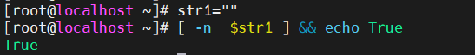
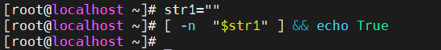

#数值计算
方式一：
num1=10
if [ ${num1} -lt 20 ]; then
num1=$[ ${num1} + 2 ] #等号前后不能有空格，操作符前后可有空格，变量前需要有$符号
fi
echo ${num1} #输出12

方式二：
num1=10
if [ ${num1} -lt 20 ]; then
let num1=num1+2 #等号前后不能有空格，操作符前后也不能有空格，变量前不需要$符号
fi
echo ${num1} #输出12

方式三：
num1=10
if [ ${num1} -lt 20 ]; then
(( num1=num1 + 2 )) #等号前后不能有空格，操作符前后可有空格，变量前不需要$符号
fi
echo ${num1} #输出12

方式四：
num1=10
if [ ${num1} -lt 20 ]; then
num1=$(expr $num1 + 2) #等号前后不能有空格，操作符前后必须有空格，变量前需要$符号
fi
echo ${num1} #输出12

#单双引号对变量的影响
双引号中的字符串，出现$加变量时，会转为变量对应的字符串值
单引号中的字符串，出现$加变量时，不会转为变量对应的字符串值

例如：
VAR="strxx"
echo $VAR #使用变量时外面无引号，结果为 strxx （无引号，默认转义了）
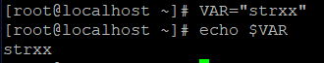
echo "$VAR" #双引，结果为 strxx（有双引号，转义了）
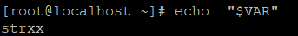
echo '$VAR' #单引，结果为 $VAR（没有转义）
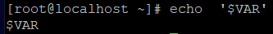

echo "'$VAR'" #双单，结果为 'strxx'（嵌套引号，最外层为双引号，则转义）
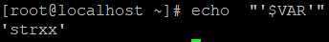
echo '"$VAR"' #单双，结果为 "$VAR"（嵌套引号，最外层为单引号，则不转义）
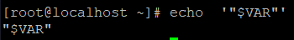

echo ''$VAR'' #单单，结果为 strxx（2个单引号，相当于1个双引号，转义）
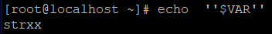
echo ""$VAR"" #双双，结果为 strxx（不论几个双引号，都转义）
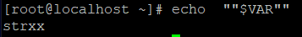
echo "'"$VAR"'" #双单双，结果为 'strxx'
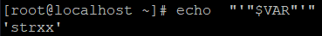
echo '"'$VAR'"' #单双单，结果为 "strxx"
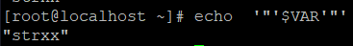

#shift命令（参数左移）

一句话：
shift就是把传入的参数列表向左移动，用来逐个遍历所有参数

1、什么是 shift？
默认参数：
$1 → 第 1 个参数
$2 → 第 2 个参数
$3 → 第 3 个参数
执行 shift 后：
原来的 $2 变成 $1
原来的 $3 变成 $2
原来的 $1 消失
就像队列左边弹出一个，后面全部往前挪一位

2、最经典用法：遍历所有参数
while [[ $# -gt 0 ]]; do
echo "当前参数：$1"
shift # 左移一位
done

运行：
bash test.sh a b c d

输出：
当前参数：a
当前参数：b
当前参数：c
当前参数：d

3、shift 数字（一次移动多位）
shift 2 # 一次左移 2 位

参数：1 2 3 4 5
执行 shift 2 后：
3 变成 $1
4 变成 $2
5 变成 $3

4、最常用场景：处理命令行选项
比如脚本支持：
-n 名字
-a 年龄
Shell处理命令行参数的标准写法：
while [[ $# -gt 0 ]]; do
case "$1" in
-n|--name)
name="$2"
shift 2 # 跳过 -n 和 参数
;;
-a|--age)
age="$2"
shift 2
;;
*)
echo "未知参数：$1"
shift
;;
esac
done

5、核心总结
shift → 左移 1 位
shift N → 左移 N 位
移动后：$1 永远指向当前第一个参数
最常用于：遍历所有参数、处理脚本选项

#shell快捷操作
# !! #2个感叹号，表示执行上一次的命令
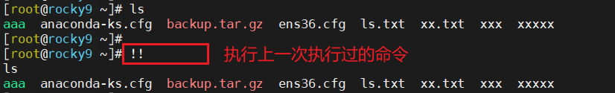
# !str #感叹号加字符串，重复执行前面以'str'开头的命令（最近一次）
# !?str #同上，感叹号加?字符串，重复执行前面以'str'开头的命令（最近一次）
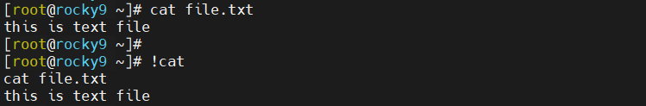
# !数字 #感叹号加数字，重复执行前面执行过的命令（按history查看时显示的数字编号）
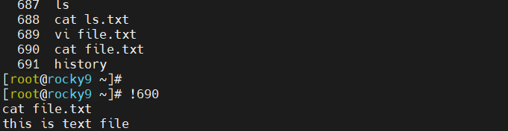
# !-n #执行倒数第n个命令（按history查看时显示的数字编号）
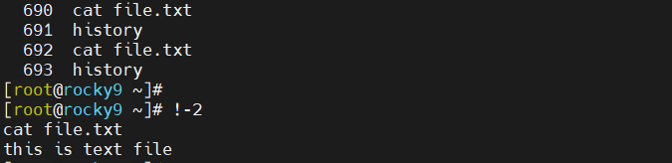
# #命令行中，按下Ctrl加r，进入历史命令搜索界面
# #命令行中，按下ESC加.小数点，返回上一个命令的参数

#command判断某命令是否存在
# command -v yum #判断yum命令是否存在，系统中是否有yum命令
/usr/bin/yum #有此命令则会输出对应的绝对路径，若没有则无输出

示例1、shell编程中常用于判断某命令是否存在，若不存在则安装此命令
for i in wget zip unzip; do
command -v $i &>/dev/null || yum install -y $i
done
解析：若命令存在，则command -v $i成功执行，就不再执行后面的yum install -y $i

示例2、若yum命令存在，则使用yum安装软件，若apt命令存在，则使用apt命令安装软件，，
function install_soft() {
if command -v dnf > /dev/null; then
dnf -q -y install "$1"
elif command -v yum > /dev/null; then
yum -q -y install "$1"
elif command -v apt > /dev/null; then
apt-get -qqy install "$1"
elif command -v zypper > /dev/null; then
zypper -q -n install "$1"
else
echo "无法找到可用的软件安装管理工具"
return 1
fi
}

install_soft wget #安装wget软件
code=$?
echo "状态：$code"
if [ $code -eq 0 ]; then
echo "wget软件安装成功"
else
echo "wget软件安装失败"
fi

#alias别名
有时命令太长不好记，可以用一个简短的单词 来表示某个命令（可带参数），这个简写的单词就是命令别名
# type 别名 #查看别名对应的真实的命令
比如Centos中默认创建有一个命令别名ll
# type ll #查看ll命令别名对应的真实的命令
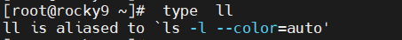
可见ll对应的真实命令是 ls -l --color=auto

# which 别名 #查看别名对应的真实的命令
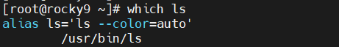
可见ls本身也是一个别名，ls是ls --color=auto的别名

★创建我们自定义的命令别名：
#alias 别名='命令' #命令行下临时地添加一条命令别名，重启系统后失效，第一个'单引号后面不能有空格

有时输入ll或ls查看文件时，默认是以字节为单位显示文件大小的，要以方便阅读的单位显示，需要加上参数-h，为了方便还可以将ll设置为ls -lh的别名
# alias ll='ls -lh'
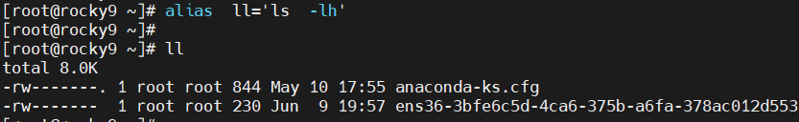

要使命令别名永久生效，可以将别名写进shell的配置文件里
~/.bashrc 该文件的配置仅对用户自己生效
/etc/bashrc 该文件的设置对全局有效

# vi ~/.bashrc #编辑当前用户个人的shell配置文件，在末尾添加自定义的命令别名
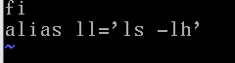
保存，退出vi
# source ~/.bashrc #执行此配置文件，使别名生效

★当别名和真实的命令名称相同时，默认是执行别名，比如ls
默认执行的是ls这个别名，相当于执行ls --color=auto
那么要指定执行真实的命令本身，怎么办，可以在命令前面加上\反斜杠
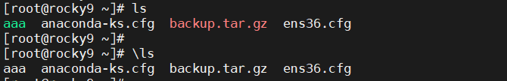
ls真实的命令本身是不输出彩色的，ls别名（ls --color=auto）才输出彩色

用户自己可以把一些危险操作命令设置成别名，这样可以防止其他人误操作引起的严重后果。当需要输入真实的命令本身时，在命令前面加上\反斜杠就行了，其他人一般都不知道。
比如：
# alias rm='echo Warning: you donot have permission to rm '
这样无论别人用rm命令删除什么文件，都会提示:
Warning: you donot have permission to rm 文件名
想要删除文件时需要在rm前面加上\反斜杠。 \rm

#exec
exec后面接其他命令，用新进程去代替原来的程序，运行完毕后不回到原来的程序中，直接结束它所在的shell

# exec sleep 30 #直接在当前shell进程执行sleep 30，执行完成后当前shell结束
# source test.sh #同 . test.sh ，直接在当前shell进程执行test.sh里的内容，执行完成后当前shell不结束，且test.sh里的变量可继承到当前shell
# sleep 30 #创建一个子进程，执行完成后，当前shell还在
# bash sleep 30 #创建一个新的shell，在新的shell里创建一个子进程执行sleep

#常用shell环境变量
变量名 | 例值 | 说明
HOME | /root | 当前用户的家目录
PATH | /usr/local/sbin:/usr/local/bin:/usr/sbin:/usr/bin:/root/bin | shell查找命令的目录列表，冒号分隔
BASH | /bin/bash | 当前shell实例的绝对路径
SHELL | /bin/bash | 当前shell实例的绝对路径
COLUMNS | 80 | 当前shell实例所用终端宽度
LINES | 24 | 当前shell实例所用终端高度
PWD | /root/test | 当前工作目录
LANG | en_US.UTF-8 | shell的语言环境
UID | 0 | 当前用户uid
GROUPS | 0 | 当前用户属主id列表
PS1 | [\u@\h \W]\$ | shell命令行主提示符
HISTSIZE | 1000 | 最多保存的历史命令条数
HISTFILE | /root/.bash_history | 保存历史命令的文件名
TMOUT | 600 | 终端超时，秒，默认0，表示无限时长

#PATH变量
shell程序在解释我们输入的命令时，会去几个指定的路径下查找目标命令，那些路径就是由PATH环境变量指定的。
# echo $PATH #查看当前的PATH环境变量
从上图可见，当前用户（root用户）默认的环境变量为以上6个目录，目录之间用冒号隔开。
/root/.local/bin
/root/bin
/usr/local/sbin
/usr/local/bin
/usr/sbin
/usr/bin

Windows系统在查找命令时，还会在当前所处的目录下查找，而Linux不会在当前目录下查找，所以就算目标程序就在当前目录下，直接输入命令时，还是会提示找不到目标命令。
需要指定路径，要在目标程序名前面加./ 这个./表示当前目录的意思。
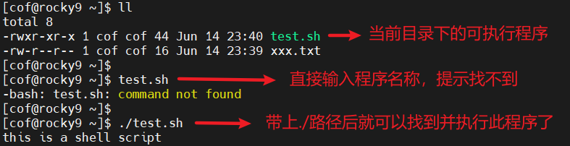
我们可以把目标程序所在目录也放到环境变量里
# vi /etc/profile #在该文件最后添加如下2行
PATH="$PATH:/mypath" #表示在原来的path基础上再加一个目录/mypath
export PATH

# source /etc/profile #保存后，再重新加载一下profile

#shell程序的配置文件
profile或bashrc之类的文件是shell程序的配置文件，当shell程序启动后，加载这些文件进行配置一些用户个人或全局的额外的变量。这些文件一共有5个（或种）
这些文件的加载顺序在CentOS中就是从上往下的顺序。 ？
/etc/profile.d/* #表示在/etc/profile.d/目录下的所有文件
/etc/profile #文件
/etc/bashrc #文件
~/.bashrc #表示在当前用户家目录下的.bashrc文件
~/.bash_profile #表示在当前用户家目录下的.bash_profile文件

#交互式/登录式shell
一、先分两类：
1、按是否交互分
交互式Shell：能敲命令、有提示符
非交互式Shell：运行脚本，自动执行，不用你输入

2、按是否登录分
登录式Shell：需要输入用户名密码登录
非登录式Shell：直接打开终端，不用登录

二、最直观判断法
1、交互式Shell
能看到 [root@localhost ~]#
能敲命令，能回车执行

2、非交互式Shell
运行 bash test.sh
脚本自动跑完就结束，用户不能输入任何东西

3、登录式Shell
SSH登录
控制台输入账号密码登录
执行 su - root
执行 login

4、非登录式Shell
直接打开桌面终端（Ubuntu/Mac）
执行 bash
执行 su root（不带 -）

三、最核心区别
加载的配置文件不同
1、登录式Shell加载这些：
/etc/profile
~/.bash_profile
~/.bash_login
~/.profile

2、非登录 交互式Shell 加载：
/etc/bashrc
~/.bashrc

总结
1、什么时候是 登录式Shell
ssh user@host
控制台登录
su - root

2、什么时候是 非登录交互式Shell
打开桌面终端
bash
su root

3、什么时候 非交互式
运行脚本 bash test.sh

#bash 3.2、4.x、5.x 关键语法差异
1、数组功能差异
Bash 3.2
只支持普通索引数组
不支持关联数组（键值对 key=value 直接报错）
# 3.2 能用
arr=(1 2 3)

# 3.2 直接报错， 4.x/5.x 才能用
declare -A map
map["name"]="zhangsan"

Bash 4.x+
支持 关联数组 declare -A
数组遍历、下标操作语法增强

Bash 5.x
数组元素默认分割、赋值逻辑更严谨
修复很多数组边界 Bug

2、递归通配符 **
Bash 3.2
不支持 ** 递归通配
**/*.log 识别为普通字面量，不会递归遍历子目录

Bash 4.0+ 新增
开启后支持 ** 递归匹配所有子目录
使用前要开启：
shopt -s globstar
ls **/*.log #递归所有层级找 log 文件

Bash 5.x
globstar 规则微调，更规范，修复路径穿透 Bug

3、大小写变量转换
Bash 3.2
无原生大小写转换，只能用 tr/awk 外部命令

Bash 4.0+ 新增原生语法
str="Hello"
echo ${str^^} # 转大写
echo ${str,,} # 转小写

3.2 用这语法直接报错。

4、命令替换、引号处理
Bash 3.2
嵌套引号、复杂命令替换容易语法报错
$() 兼容性一般，很多老脚本偏爱 ` 反引号

Bash 4.x
强化 $() 嵌套解析，推荐全部改用 $()

Bash 5.x
严格化引号转义、Here-doc 解析规则，部分老旧不规范脚本会报错

5、正则表达式 =~ 匹配
Bash 3.2
支持简陋正则，兼容性差、写法受限

Bash 4.2+
正则引擎大幅增强，支持分组、捕获匹配

[[ "abc123" =~ ([a-z]+)([0-9]+) ]] #Bash会自动把结果存到一个内置数组 BASH_REMATCH 里
echo ${BASH_REMATCH[0]} #输出匹配的整个字符串
echo ${BASH_REMATCH[1]} #输出第一个括号匹配的内容
echo ${BASH_REMATCH[2]} #输出第二个括号匹配的内容

3.2 要么不支持，要么捕获结果异常

6、变量默认值、扩展语法增强
Bash 3.2
只支持基础：${var:-default}

Bash 4.x/5.x 新增
${var:=} ${var:?} 行为更规范
字符串切片、长度、替换逻辑优化

7、Shellshock 漏洞（版本安全）
Bash 3.2 / 4.0~4.3 存在经典 Shellshock 远程漏洞
4.4 及以上 彻底修复
生产环境尽量避开 4.3 及以下老版本

8、调试与错误处理
Bash 3.2
调试选项简陋，set -euo pipefail 部分行为诡异

Bash 4.x
完善 set 系列选项、函数返回值、管道报错传递

Bash 5.x
set -e 逻辑重做，更符合预期
新增更多调试钩子、错误捕获机制

极简速记表
功能 | Bash3.2 | Bash4.x | Bash5.x
索引数组 | ✅ | ✅ | ✅
关联数组 declare -A | ❌ | ✅ | ✅
** 递归通配 globstar | ❌ | ✅ | ✅
变量大小写 ^^ ,, | ❌ | ✅ | ✅
正则 =~ 高级捕获 | 弱 | 强 | 更强
Shellshock 漏洞 | 有 | 4.3 及以下有 | 无
set -euo 行为 | 不标准 | 标准 | 更严谨

写脚本兼容适配建议
要兼容macOS / 老CentOS6（Bash3.2） | 不要用关联数组、**、大小写 ${var^^}  只用最基础 sh兼容语法
内部服务器CentOS7+（Bash4.2） | 可用关联数组、globstar、正则  避开 4.3及以下有漏洞版本
新环境Ubuntu22/Debian12（Bash5.x） | 可随便用新语法，注意老旧不规范引号写法会报错

★第2章、函数func

#定义函数
一、函数两种定义语法
写法 1：标准推荐（兼容所有 shell）
func_name() { # 如果需要给函数传参，也不需要在()括号里写输入参数
# 函数体
echo "我是函数"
}

写法 2：带 function 关键字（Bash专属，不兼容POSIX sh）
function func_name {
echo "带 function 关键字定义"
}

二、函数调用
调用时直接写函数名，不用写后面的括号
# 定义
hello() {
echo "Hello Bash"
}

# 调用
hello #直接写函数名，不需要带括号

三、函数内局部变量 local
local 只能在函数内部用
只在函数内生效，不污染全局
test() {
local a=100 # 局部变量
echo "函数内 a=$a"
}

test
echo "函数外 a=$a" # 为空，拿不到
结果：
函数内 a=100
函数外 a=

规范：函数里临时变量一律加 local

四、全局变量 & 作用域
函数外直接定义：全局变量，函数内外都能用
函数内不加 local，赋值后直接变成全局
b=200 # 全局

fn() {
echo $b
c=300 # 没加 local，自动全局
}

fn
echo $c

实战模板：
# 定义
calc() {
local x=$1
local y=$2
echo $((x + y))
}

# 调用+捕获结果
ret=$(calc 10 20)
echo "求和结果：$ret"

#参数传递
规则：
定义函数时，不需要写接收参数列表，使用函数时，直接在函数名后面带上参数列表（空格隔开）
调用时：函数名 参数1 参数2 ...
函数内部用位置参数获取：
$1 第一个参数
$2 第二个参数
$@ 所有参数（逐个保留）
$# 参数个数（不含脚本名/函数名本身）

示例：传参 + 获取
say() {
echo "第一个参数：$1"
echo "第二个参数：$2"
echo "所有参数：$@"
echo "参数个数：$#"
}

# 调用传参
say aa bb cc
结果：
第一个参数：aa
第二个参数：bb
所有参数：aa bb cc
参数个数：3

#函数返回值
Shell没有return返回字符串，只有两种方式：
函数返回值：
return xx #return只能返回0~255
echo xxx #返回数字或字符串或数组内容等，若有多个echo语句，只以最后一个echo为返回值

1、return 返回状态码（0~255整数）
return 0 成功
return 非0 失败
然后在外部用 $? 接收 return 值
check() {
if [[ $1 -gt 10 ]]; then
return 0
else
return 1
fi
}

check 15
if [[ $? -eq 0 ]]; then
echo "大于10"
else
echo "小于等于10"
fi

2、标准输出返回字符串（常用）
用 echo 输出，调用时用 $() 捕获输出结果
get_msg() {
echo "这是函数返回的字符串"
}

res=$(get_msg)
echo $res

3、echo和return可以同时使用
get_user() {
# 如果没有传参，return 1 表示失败
if [[ -z "$1" ]]; then
echo "错误：未传入用户名"
return 1
fi

# 成功：echo 输出数据，return 0 表示成功
echo "用户：$1，年龄：20"
return 0
}

#调用函数
res=$(get_user "张三")
code=$?

echo "结果：$res"
echo "状态：$code"
结果：
结果：用户：张三，年龄：20
状态：0

★第3章、导入外部脚本
Shell（Bash）没有真正意义上的“模块、包、依赖管理”
但它有等效功能：source导入外部脚本，相当于“导入模块”

一、用 source 命令 或 .（一个点）
作用：把另一个 .sh 文件的所有代码，加载到当前脚本里（函数、变量全部能用）

写法 1（最常用）
source 我的工具脚本.sh

写法 2（简写，效果一样）
. 我的工具脚本.sh

二、示例
1、创建一个工具模块：utils.sh
# 这是一个模块（工具库）
hello() {
echo "Hello 模块函数 $1"
}

MY_NAME="模块里的变量"

2、在主脚本里导入使用：main.sh
#!/bin/bash

# 导入模块
source ./utils.sh

# 直接用模块里的函数和变量
hello "张三"
echo $MY_NAME

3、运行：
bash main.sh
结果：
Hello 模块函数 张三
模块里的变量

★第4章、输入输出

#echo、printf输出
1、echo（最简单输出）
echo "hello world" # 输出字符串
echo $name # 输出变量
echo -n "不换行" # -n 不换行
echo -e "a\nb\tc" # -e 支持转义字符 \n换行 \t制表符

2、printf（格式化输出，更整齐）
类似C语言，适合对齐输出
printf "姓名：%s 年龄：%d\n" "张三" 20

%s 字符串
%d 数字
%f 小数

#read读取键盘输入
read交互式读取用户输入
1、基础读取
read name
echo "你输入的是：$name"

2、带提示信息
read -p "请输入姓名：" name

3、输入不显示（密码）
read -s -p "请输入密码：" pwd
echo "密码是： $pwd"

4、一次读多个变量
read a b c
echo "arg1:$a arg2:$b arg3:$c"

#管道 |
cat test.txt | grep "abc"

把左边命令的输出，变成右边命令的输入（标准输入）

#here文档（多行输入）
cat << EOF
第一行
第二行
第三行
EOF

适合脚本里输出大段文字

#输入参数的读取
输入给当前shell脚本或函数的参数：
$0表示脚本或函数本身
# echo $0
-bash
# echo ${0:0-4} #截取字符
bash

$1 $2 $3 以此类推表示接在脚本后的第1，2，3个参数
$* 和 $@ 都表示所有传入参数，不含$0，只含$1 $2等
当使用""括起来时，$*变量会将所有参数当成单个参数，而$@会单独处理每个参数

$# 表示输入的参数个数，不含$0
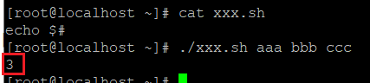

$$ 表示Shell本身的PID，即脚本运行的当前ID号
$! 表示Shell最后运行的后台Process的PID（后台运行的最后一个进程的ID号）

$? 表示最后运行的命令的结束代码（返回值）即执行上一个指令的返回值，0表示没有错误，其他任何值表明有错误

#文件描述符及输入输出重定向
文件描述符：（可以看作是设备描述符，在Linux里一切皆文件）
0 表示标准输入，如键盘（在命令行里发给程序的scanf()函数的输入）
1 表示标准输出，如屏幕，console（在程序里的printf()输出的）
2 表示标准错误，也是输出到屏幕或console

输出重定向：
> 表示把输出重定向 覆盖到文件中，谨慎操作，确保操作的目标文件可以被覆盖
>> 表示把输出重定向 追加到文件后面

#文件输入/输出重定向
1、输出重定向 > （覆盖写入）
echo "hello" > test.txt
把内容写入文件，原有内容会被覆盖。

2、追加重定向 >> （不覆盖）
echo "追加一行" >> test.txt

3、输入重定向 < （从文件读）
read line < test.txt #只读一行
echo $line

4、标准错误重定向 2> （2和>之间不能有空格）
ls xxx 2> error.log

5、标准输出 + 错误一起写入 （2和>之间不能有空格）
command > log.txt 2>&1

#重定向式输入参数到shell脚本中
示例：
# vi test.sh #脚本内容如下，运行过程中要求输入name及age两个参数
#!/usr/bin/bash
echo hello welcome to bash
read -p "name: " name
echo your name is $name
read -p "age: " age
echo your age is $age
echo end of this script

运行脚本时，需要交互式地输入2个参数，如何一行命令完成这个脚本呢？
# bash test.sh < <(echo cof-lee; echo 18) #结果如下：
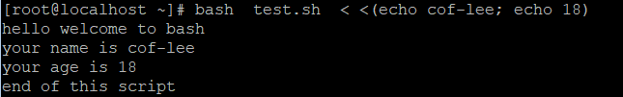
#第一个<小于号与第2个小于号之间必须有一个空格，第2个小于号与(小括号之间不可有空格
或者：
# (echo cof-lee; echo 18) | bash test.sh

#xargs
Linux中很多工具的设计是先从命令行中获取参数，再从标准输入中读取数据
（先是 int main(int argc, char *argv[]) 再是函数里的 scanf() ）
①命令行参数，如 cat --help
②标准输入，如：
cat xxx.file #从文件输入
echo xxxx | cat #从管道输入

grep等命令也是接受标准输入的数据
而有的命令是不会从标准输入中读取参数的（标准输入无效）
如： kill rm echo 等命令只支持命令行输入
所以 echo 5129 | kill #这样的命令是无效的

这时可以使用xargs工具去转换，xargs本身接收标准输入，再转为命令行输入传给后面的其他命令，如：
echo 5129 | xargs kill #是有效的

xargs -r CMD #如果传给xargs的标准输入为空，则停止后面CMD的执行
echo "a@b@c" | xargs -d "@" echo #输出a b c，-d表示以后面指定的字符对标准输入分割，再传给CMD
ls | grep "test.*.log" | xargs -n 1000 rm -f #-n 1000每次处理1000个参数

#tee
tee可将内容输出到标准输出，以及命令后指定的若干个文件里（覆盖）
# cat test.txt | tee 11.txt 22.txt 33.txt #将test.txt内容输出到console及后面的11.txt 22.txt 33.txt 三个文件里
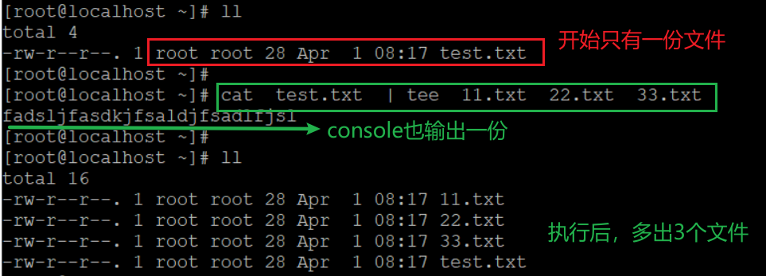

#重定向到终端
# echo "string xx" > /dev/tty1
# echo "xxxxx xx" > /dev/pts/1

★第5章、linux常用命令行工具

#内部命令与外部命令
命令行里的命令本质是什么，或者说 什么是命令？
Linux的命令分2种，一种是内部命令，一种是外部命令
内部命令 | 内部命令就是命令行提供者（shell）自带的，是shell这个程序提供给用户的一些功能。  compgen -b #查所有内置命令
外部命令 | 外部命令其实就是程序名称，命令本身就是系统里自带的程序或者用户新安装的程序，命令后面跟着的单词是传给这个程序的参数。这些程序可以是二进制程序，也可以是文本程序（shell脚本等）

命令行里输入 type 加上目标命令，就可以查看目标命令的类型，比如查看pwd这个命令是何种类型的，
可以输入命令： type pwd
显示：pwd is a shell builtin 表示pwd是shell内嵌的（内置的），自带的内部命令。
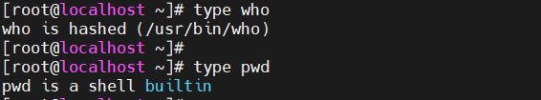
而who命令是外部命令，是一个程序，该程序路径为/usr/bin/who （Linux下的命令是区分大小写的）

# type if # if是shell关键字
if is a shell keyword

#查看文件内容（cat/more/head/tail）
# cat 文件名 #查看文件的内容
#如果文件名为-减号开头的，则直接cat -xxx是不识别的，得使用 cat <-xxx标准输入
# cat 文件名 | grep "str" #只查看含有str字符串的行
# cat 文件名 | grep -v "^#" #不看含有#字符开头的行，过滤掉含#开头的行
# cat 文件名 | more #当文件内容太多时，一屏显示不下，可以用more进行分页，查看时没有进度提示，分页查看时，按下空格键可以向后翻一页，按下q键退出查看。
# cat -n 文件名 #查看文件时，输出行号（空行也显示行号）
# cat -b 文件名 #查看文件时，输出行号（空行不显示行号），例：
1 this is

2 xxx
3 file

# more 文件名 #分页查看文件内容，从文件开始到结束按顺序查看
有进度提示--More--(15%)，当一页显示不完内容时，界面会阻塞在--More--(15%)提示里，此时可进行以下操作：
按下字母v可进入vi编辑界面，vi界面可执行其他vi功能命令（比如设置shell为/bin/bash并进入命令行）
按下字符!再空格后可接shell命令

# less 文件名 #按页查看文件内容，可按上下箭头滚动内容

# head -n 5 文件名 #只查看文件的前5行
# tail -n 5 文件名 #只查看文件的最后5行

★小贴士
如果要操作的文件名开头为-减号，则rm/mv/cat等命令不支持直接操作这些名字的文件，如要查看当前目录下的 -test 文件，方法有：
①可以加--参数，2个减号
# cat -- -test

②可以加./前缀，如
# cat ./-test

③可以使用<重定向输入
# cat <-test
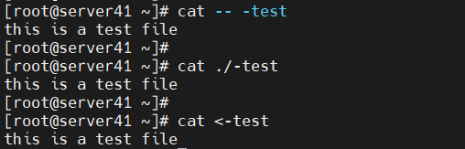

#echo（内置命令）
# echo haha xxxx #输出echo后面的字符，可以不用引号包围起来
# echo "haha xxxx" #输出echo后面的字符，不显示最外层引号
# echo -n "haha xxxx" #不在字符串后面生成换行符，默认是有换行的
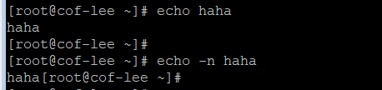
# echo -e "haha\nxxxx" # -e参数允许后面的字符串进行\转义，默认不转义
# echo -e "haha\033[32mgreenStr\033[0m" #输出带颜色的字符串
# echo -e "haha\033[31;46mgreenStr\033[0m"

命令行输出字符的颜色设置
\033[前景色编号;背景色编号m #设置颜色的格式，放在每个字符前面，背景色可不设置（用默认的）默认为 \033[0m 设置完颜色后，要在字符末尾接上\033[0m恢复默认的颜色（详情请见第19章的vt100终端）
颜色对应的编号：
颜色 | 前景色编号 | 背景色编号
黑 | 30 | 40
红 | 31 | 41
绿 | 32 | 42
黄 | 33 | 43
蓝 | 34 | 44
紫红 | 35 | 45
青蓝 | 36 | 46
白 | 37 | 47

#grep
# grep "strxx" xxx.file #默认是匹配一个字符串，不区分前后边界
# grep -w "strxx" xxx.file #匹配一个单词，以空格为前后边界
# grep -n "strxx" xxx.file #-n表示输出匹配的内容的行号:匹配内容本身
# grep -F "ab#c.*dd" xxx.file #-F表示不按正则表达式去匹配（根据引号里的字符串原样匹配
# grep -E "strxx|stryy" xxx.file #或，-E表示按正则表达式去匹配
# grep -E "strxx.stryy" xxx.file #与
# grep -e "strxx" -e "stryy" xxx.file #或
# grep -v "strxx" xxx.file #非
# grep -C 5 "strxx|stryy" xxx.file #匹配时显示上下文各5行
# grep -a "stryy" xxx.file #匹配二进制文件里的字符串
# grep -r "stryy" /root/ #在指定目录中查找含有此字符串的文件
示例：
[root@localhost ~]# cat xxx | grep -nF "ab#c.*dd"
1:ab#c.*dd
5:ab#c.*dd xcc
6: ab#c.*dd

^[[:space:]]* #表示匹配任意数量的 空白字符（包括空格、制表符\t、换行符\n等，等价于\s
^ #正则锚点，匹配行的开头（表示后续字符必须出现在行首位置）
* #正则量词，匹配前面的字符（这里是空白字符）出现 0 次或多次
+ #正则量词，匹配前面的字符（这里是空白字符）出现 1 次或多次（至少要出现一次）

[[:space:]] #是POSIX 标准的字符类，兼容所有 Unix/Linux 系统（如 CentOS、Ubuntu、macOS），以及老旧的grep版本
\s #是 Perl 风格的正则符号，部分grep版本（如默认的 GNU grep）支持，但在 POSIX 标准的grep中可能不生效；因此，若需跨平台兼容，优先使用[[:space:]]

#awk
gawk == GNU AWK
是AWK语言的GNU实现，几乎在所有Linux系统里：awk → 就是 gawk（软链接）
# ls -l /usr/bin/awk
lrwxrwxrwx. 1 root root 4 Apr 16 2022 /usr/bin/awk -> gawk

# awk '{print $1}' xxx.file #默认以空白符为分隔符，输出每行第一个字段（第一列）
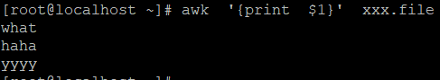
# print后面的 $0表示一整行，$1表示分割后的第1列，$2即第2列

# awk -F "," '{print $1}' xxx.file # -F 指定分割符， -F "\"" 以"为分割符
# awk '{print $1 $2}' xxx.file #输出每行的第1和第2列，列之间无分隔
# awk '{print $1,$2}' OFS="\t" xxx.file #输出每行的第1和第2列，列之间用Tab进行分隔
# awk '{print $1,$2}' xxx.file #输出每行的第1和第2列，列之间用空格进行分隔

# awk '{print $1,$NF}' xxx.file #输出每行的第1列和最后一列
# awk '{for (i=2;i<=NF;i++)printf("%s ",$i);print ""}' xxx.file #输出每行的第2列到最后一列

# awk 'NR!=1{print}' xxx.file #不输出第一行
# awk 'NR==1{print}' xxx.file #只输出第一行
# awk 'NR==2,NR==4{print $1}' xxx.file #输出第2行到第4行的第1列
# awk 'NR==2,NR==$NR{print}' xxx.file #输出第2行到最后一行
# awk 'NR>=2{print}' xxx.file #输出第2行到最后一行

# awk '/\/boot/{print}' /etc/fstab #输出正则表达式匹配上的内容

#sed
sed -i会将更改写入文件中，如果指定的文件为链接，则链接不复存在，变成新的实体文件，更改只影响链接，对应的原实体文件不会更改，所以sed不能对链接文件进行操作！

# sed -i "/strxx/d" xxx.file #删除匹配strxx字符串的所有行
# sed -i "/^$/d" xxx.file #删除所有空行
# sed -i "/strxx/s/yes/no/" xxx.file #将匹配strxx的所有行的yes替换为no
# sed -i "/strxx/i\yyyy" xxx.file #在匹配的行上面插入一行yyyy
# sed -i "/strxx/a\yyyy" xxx.file #在匹配的行下面插入一行yyyy
# sed -i "/^strxx/c\yyyy" xxx.file #（^匹配以strxx开头的行）将匹配的行替换为yyyy
# sed -e "s/[()]//g" xxx.file #匹配() []且替换为空，即删除 ()[]

# sed -i "Centos7.*" xxx.file # .* 表示匹配任意个字符

# sed -ne '/-BEGIN CERTIFICATE-/,/-END CERTIFICATE-/p' test.crt
#匹配含有-BEGIN CERTIFICATE-的行到含有-END CERTIFICATE-的所有行，并输出

# sed -ne '1,3p' test.crt #只输出从1到3这3行
# sed '3,22d' test.crt #删除从3到第22行

# sed -i '/^server/s/^/#/' ./xxx #匹配关键字所在行，并在行首添加#号
# sed -i '/server/s/^#//' ./xxx #匹配关键字所在行，并将其行首的#号删除
# sed -i '3a\xxx' fileName #在第3行后新增一行内容xxx

#tr字符过滤及偏移操作
tr只接收标准输入，可用|管道符进行输入
# cat xxx.file | tr -d "+=" #过滤+号和=号
# cat xxx.file | tr -d "\t" #过滤Tab制表符号
# echo "strx" | tr "a-zA-Z" "e-za-dE-ZA-D" #将字母偏移一定的数值，即每个字母都按一样的顺序往前或往后挪
# echo "pdeo eo lwoosz" | tr "a-zA-Z" "e-za-dE-ZA-D"
this is passwd

#cut字符串分割
# echo "strxxxx" | cut -d "/" -f1 #切割，以"/"为分割符，输出第1个字段
# cut -d: -f1,6 --output-delimiter=" " /etc/passwd #以空格分隔输出的列
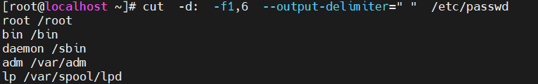

#base64
# echo "aGVsbG8K" | base64 -d #解码base64字符串
# echo "yes" | base64 #以base64编码字符串

#uuidgen生成uuid
UUID 以32个十六进制数表示，分为5组，格式为 8-4-4-4-12
# uuidgen #生成uuid
8332e959-0b54-401f-bcdc-768bee575352

#生成随机字符串
# openssl rand -base64 20 #随机生成20个字节并用base64编码，生成随机字符串
# openssl rand -base64 20 | tr -d '+/=' | cut -c 1-16 #排除+/=字符，再截取前16个字符
# uuidgen | tr -d '-' | cut -c 1-16 #这个少一些，只有数字及小写字母a-f

#dos2unix换行符转换
# dos2unix fileName #将文件换行符转为Unix换行符

#iconv字符编码转换
# iconv -f gbk -t utf8 xxx.txt -o new.txt #将xxx.txt转为utf8编码输出到new.txt
# iconv --from-code=gbk --to-code=utf8 xxx.txt -o new2.txt #-f同--from-code= -t同--to-code=

#uniq查看相同字符的行数
# cat data.txt | sort | uniq -c | grep -w 1 #查看文件中重复行数为1的 内容

#diff对比文本文件
# diff /etc/ssh/sshd_config /etc/ssh/sshd_config-back #无差异则不输出任何结果
84c84 #差异所在行数，下面为差异内容
< GSSAPIAuthentication no
---
> GSSAPIAuthentication yes
121c121 #差异所在行数，下面为差异内容
< UseDNS no
---
> #UseDNS no

#sort排序
sort可对文本进行排序，按行来排序，每行默认以空格为分割符，对第一列升序排序，支持管道输入
# sort 文件名 #对文本文件内容排序，仅输出，不改变文件本身
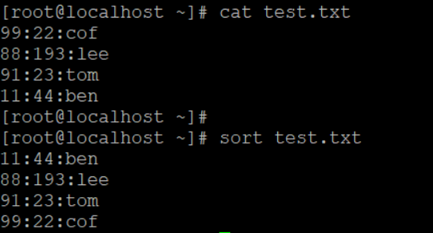
# sort test.txt -t ":" -k 2 -n # -t指定分割符，-k指定按某列进行排序（从1开始），-n表示按照那列字符对应的数字数值大小排序，否则会按数字字符第1位开始比较
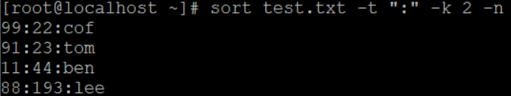

# sort -u xxx.txt #去除重复项再排序

#xxd二进制文件查看及转换
# yum install vim-common
# echo "7468697320697320706173737764" | xxd -r -ps > file.bin
#将十六进制数转为字节并输出到file.bin文件里
# echo "0x74 0x68 0x69 0x73 0x20 0x69 0x73 0x20 0x70 0x61 0x73 0x73 0x77 0x64" | xxd -r -ps > file.bin
#同上，支持16进制数带0x前缀及空格隔开
# echo "0x74, 0x68, 0x69, 0x73, 0x20, 0x69, 0x73, 0x20, 0x70, 0x61, 0x73, 0x73, 0x77, 0x64" | xxd -r -ps > file.bin
#同上，支持16进制数带0x前缀及逗号空格隔开

# xxd filexxx.bin c16dump.txt #将二进制文件转为十六进制文本内容输出，默认输出格式如下：
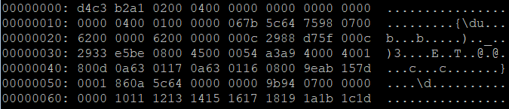
# xxd -g 1 file.bin #将二进制文件转为十六进制数时，-g指定分隔的字节数，1到n为一组以空格分隔，方便阅读；不指定-g时默认以2个字节为一组
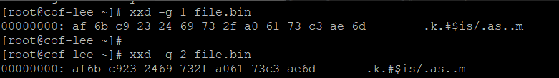
# xxd -r c16dump.txt reverse.bin #将xxd导出的十六进制格式内容（默认格式）转为原来的二进制文件

# xxd -ps data.bin #将二进制文件转为纯十六进制数，默认小写字母
af6bc9232469732fa06173c3ae6d
# xxd -ps -u data.bin #将二进制文件转为十六进制数，-u指定用大写字母
AF6BC9232469732FA06173C3AE6D
# xxd -ps -u -c 16 xxx.cap #将二进制文件转为十六进制数，-c 16表示每16字节为一行，一字节用2个十六进制数表示，所以一行为32个十六进制数；默认30个字节为一行
D4C3B2A1020004000000000000000000
0000040001000000067B5C6475980700
6200000062000000000C2988D75F000C
2933E5BE080045000054A3A940004001

#split切割文件
# split -b 20M python_3.7.13.tar "python_3.7.13.tar.part"
#切割后的文件以.partaa开始编号
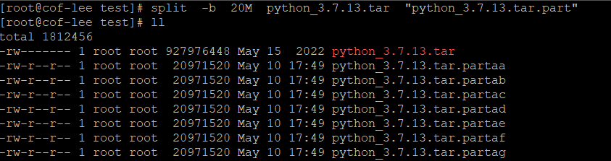
#切换后，再把小文件上传到目标服务器，然后如何合并呢？用cat命令重定向即可，例如：
# cat filexx.tar.part* >> newFilexx.tar

#校验文件hash值
# md5sum fileName
# sha1sum fileName
# sha256sum fileName
# sha512sum fileName
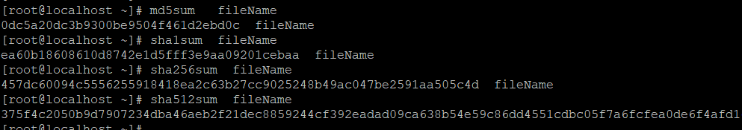

#ps命令查看进程
# ps #查看当前用户的进程，仅显示有控制终端的进程
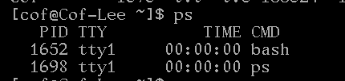
# ps -x #查看当前用户的进程，包括没有控制终端的进程
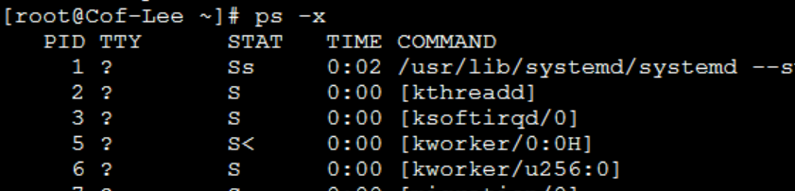
# ps -au #查看所有用户的进程，仅显示有控制终端的进程，可与 -x选项组合
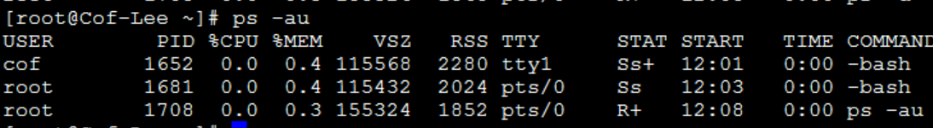
# ps -u cof #查看指定用户cof的进程，仅显示有控制终端的进程，可与 -x选项组合
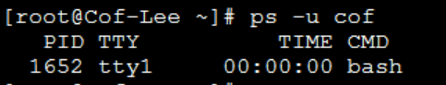
# ps -aux | grep ssh #查找系统中运行的command中带有"ssh"串的所有进程

其他参数
-e 查看所有进程
-f 显示详细信息，full-format
# ps -ef | grep ssh
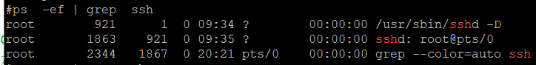

# ps -ef -o pid,comm #-o显示指定的列
PID COMMAND
1891 bash
5992 \_ ps
1427 agetty

#kill结束进程（内置命令）
# kill 1233 #杀死pid为1233的进程
# kill -9 1233 #强行杀死pid为1233的进程
# pkill 进程名 #杀死指定进程名的所有进程，所有同名进程都被杀死
# pkill -u cof #杀死用户cof的所有进程
# pkill -9 -u cof #强行杀死用户cof的所有进程
# pkill -u cof 进程名 #杀死用户cof的指定进程
# pkill -G staff #杀死staff组成员运行的所有进程

# kill -l #列出所有可用的信号名称
1) SIGHUP 2) SIGINT 3) SIGQUIT 4) SIGILL 5) SIGTRAP
6) SIGABRT 7) SIGBUS 8) SIGFPE 9) SIGKILL 10) SIGUSR1
11) SIGSEGV 12) SIGUSR2 13) SIGPIPE 14) SIGALRM 15) SIGTERM
16) SIGSTKFLT 17) SIGCHLD 18) SIGCONT 19) SIGSTOP 20) SIGTSTP
21) SIGTTIN 22) SIGTTOU 23) SIGURG 24) SIGXCPU 25) SIGXFSZ
26) SIGVTALRM 27) SIGPROF 28) SIGWINCH 29) SIGIO 30) SIGPWR
31) SIGSYS 34) SIGRTMIN 35) SIGRTMIN+1 36) SIGRTMIN+2 37) SIGRTMIN+3
38) SIGRTMIN+4 39) SIGRTMIN+5 40) SIGRTMIN+6 41) SIGRTMIN+7 42) SIGRTMIN+8
43) SIGRTMIN+9 44) SIGRTMIN+10 45) SIGRTMIN+11 46) SIGRTMIN+12 47) SIGRTMIN+13
48) SIGRTMIN+14 49) SIGRTMIN+15 50) SIGRTMAX-14 51) SIGRTMAX-13 52) SIGRTMAX-12
53) SIGRTMAX-11 54) SIGRTMAX-10 55) SIGRTMAX-9 56) SIGRTMAX-8 57) SIGRTMAX-7
58) SIGRTMAX-6 59) SIGRTMAX-5 60) SIGRTMAX-4 61) SIGRTMAX-3 62) SIGRTMAX-2
63) SIGRTMAX-1 64) SIGRTMAX

#后台进程操作（内置命令）
# jobs #查看在后台运行 或挂在后台的进程
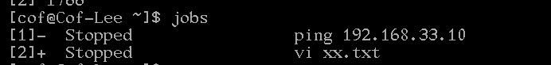
↑作业号 ↑状态 ↑进程名称
作业号后面的+加号表示默认作业号，—减号为第二默认作业号
# jobs -l #加选项 -l 可以显示出作业对应的进程pid
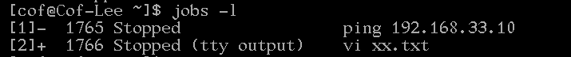

# bg %1 #将作业号为1的进程在后台继续运行
# fg %1 #将作业号为1的进程调到前台来运行
# bg和fg后若不加%参数，则认为是在操作默认作业号对应的进程

# kill %2 #杀死作业号为2的进程
# CMD & #表示在cmd命令行输入的命令后加上&符号，表示将该命令放到后台去运行

# ping 192.168.33.1 & #表示在后台ping192.168.33.1
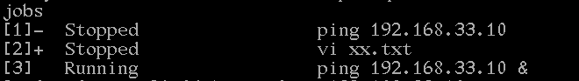

#timeout控制命令执行时间
# timeout -s 9 60 ./xxx.sh #60秒内未完成xxx.sh脚本的执行，则kill -9结束此脚本的运行

